**中国农业品牌目录**

**2019农产品区域公用品牌消费索引电子手册**

**重庆·专辑**

**发布单位：中国农产品市场协会**

****

关注【中国农业农村市场信息】微信公众平台，查看更多消费索引信息

**中国农业品牌目录重庆市**

**农产品区域公用品牌宣传推介**

为让人们买到好吃又优质的农产品，增强消费者对重庆市农产品区域公用品牌的认知度和信赖感，促进重庆市农产品区域公用品牌的发展和农民增收，中国农产品市场协会发布了《中国农业品牌目录2019农产品区域公用品牌消费索引电子手册重庆专辑》，推介重庆市农产品区域公用品牌，聚焦以黔江猕猴桃、忠县柑橘为代表的水果类产品，以涪陵青菜头为代表的蔬菜类产品，以永川秀芽为代表的茶叶类产品，以丰都牛肉、荣昌猪为代表的畜禽类产品等，引导社会消费，增强消费者对重庆市农产品区域公用品牌的认知度和信赖感，促进重庆市农产品区域公用品牌的发展和农民增收。

中国农产品市场协会

2020年12月

**目 录**

**[黔江猕猴桃 5](#_Toc24308)**

**[忠县柑橘 8](#_Toc5963)**

**[涪陵青菜头 11](#_Toc28676)**

**[永川秀芽 14](#_Toc8281)**

**[丰都牛肉 17](#_Toc15823)**

**[荣昌猪 20](#_Toc65)**

**[江津花椒 23](#_Toc13788)**

**[酉阳茶油 25](#_Toc30180)**

**[梁平柚 26](#_Toc19503)**

**[巫山脆李 26](#_Toc6996)**

**[城口山地鸡 27](#_Toc14404)**

# 黔江猕猴桃



|  |  |  |
| --- | --- | --- |
| **原 产 地** | **品牌名称** | **地理标志** |
| 重庆黔江 | 黔江猕猴桃 | **农业部地理标志地理标志证明商标** |
| **品 牌 口 号** | 中国猕猴桃之乡 重庆.黔江 | |
| **品牌申报单位** | 重庆市黔江区农产品质量安全管理站 | |
| **品牌推荐单位** | 重庆市黔江区农业农村委员会 | |
| **品牌管理机构** | 重庆市黔江区农产品质量安全管理站 | |
| **品牌生产区域** | 黔江猕猴桃主要产区为重庆市黔江区城东街道、城南街道、金溪镇、石会镇、石家镇、黄溪镇，黎水镇、沙坝乡、中塘乡、新华乡等 | |
| **品牌资质及荣誉** | 中国猕猴桃之乡 | |
| **品 牌 简 介** | 重庆市黔江区位于重庆市的东南边缘，荣获“绿色中国•杰出绿色生态城市”“中国清新清凉峡谷城” “中国森林氧吧”等称号。独特的低山漕谷地貌，海拔高度大多数在500-1000米，森林覆盖率高达60.2%，生态环境优良，境内小溪山泉众多，灌溉以山泉水和天然雨水为主，清洁无污染。黔江区属中亚热带湿润性季风性气候，气候温和，四季分明，年均气温 15.7℃，具有典型的山地立体气候特征，早晚温差大，有利于猕猴桃果实糖分积累，品质佳。产品独特的营养品质特性：  翠香：可溶性固形物14.8%、总酸(g/100g)0.71、维生素C(mg/100g)133，果肉细嫩、汁多，风味浓，酸甜适口。  红阳：可溶性固形物18.7%、总酸(g/100g)0.55、维生素C(mg/100g)100，果肉细嫩、汁多、味甜。  翠玉：可溶性固形物17.9%、总酸(g/100g)1.13、维生素C(mg/100g)117，汁多、味甜、耐储藏。 | |
| **授 权**  **企业品牌** | 1、重庆三磊田甜农业开发有限公司  2、重庆市黔江区现代农业投资有限责任公司  3、重庆市黔江区睿智种养殖股份合作社 | |
| **授 权**  **销售渠道** | **线上渠道**  1微信搜索“黔江猕猴桃”获取公司相关情况和产品信息，可以通过小程序进行购买。 | |
| **线下渠道**  1、重庆三磊田甜农业开发有限公司：彭文平（13648234460、023-79233655）  2、重庆市黔江区现代农业投资有限责任公司：陈新苗  （18908273704、023-79224982）  3、重庆市黔江区睿智种养殖股份合作社：王慧文  （18908271963 ） | |

# 忠县柑橘

**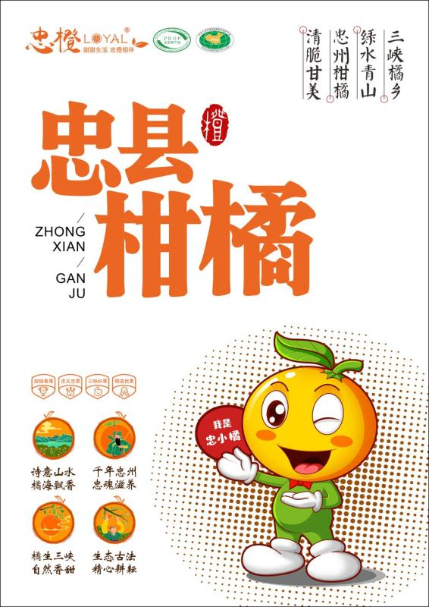**

|  |  |  |
| --- | --- | --- |
| **原 产 地** | **品牌名称** | **地理标志** |
| 重庆忠县 | 忠县柑橘 |  |
| **品 牌 口 号** | 甜甜生活 忠橙相伴 | |
| **品牌申报单位** | 忠县果业发展中心 | |
| **品牌推荐单位** | 忠县农业农村委员会 | |
| **品牌管理机构** | 忠县果业发展中心 | |
| **品牌生产区域** | 忠县 | |
| **品牌资质及荣誉** | 柑橘是忠县特色高效农业、乡村振兴和脱贫攻坚支柱产业。忠县柑橘已形成了“产加销、研学旅”完整产业链，全县柑橘面积达到35.6万亩、产量36万吨、综合产值36.04亿元。忠县依托柑橘产业，成功创建了重庆市特色农产品优势区、国家农业科技园区、国家现代农业示范区、国家出口农产品（柑橘）质量安全示范区、国家生态原产地产品保护示范区、全国柑橘产业30强县、国家级三峡橘乡田园综合体等荣誉称号，是享誉全国的“中国柑橘城”。 | |
| **品 牌 简 介** | 忠县柑橘1989年被国家农业部评为优质农产品；1999年、2001年分别被认定为中国国际农业博览会名牌产品；2000年获“重庆市名果”称号；2001年被认定为重庆市名牌产品；2008年、2009年获评重庆市“名优柑橘金奖”和“群众最喜爱产品”；2009年，中国果品流通协会授予“中华名果”称号；2004年，忠县柑橘基地被国家标准化管理委员会评为全国农业（柑橘）标准化示范区；2015年，忠县荣获“中国农产品批发市场行业发展30年中国优质柑橘生产基地”称号，忠橙牌柑橘被中国果品流通协会授予“2015年中国果品百强品牌”称号，2018年，“忠橙”被亚果会评为中国最爱欢迎的柑橘区域公用品牌10强。忠县柑橘出口到俄罗斯、香港、新加坡、越南、孟加拉、斯里兰卡等国家和地区。 | |
| **授 权**  **企业品牌** | 1、重庆春垦农业开发有限公司——橘城之恋  2、重庆春吉果业有限公司——依月水、依碧山  3、重庆三甲生态农业发展有限公司——春派  4、忠县东溪口生态农业发展有限公司——橘城忠州  5、重庆市忠橙果品销售有限公司——忠橙 | |
| **授 权**  **销售渠道** | **线上渠道**  1、淘 宝：重庆春恳农业有限公司（橘城之恋）  2、微 商：春吉果业（依月水、依碧山）  4、淘 宝：忠县东溪口生态农业（橘城忠州）  5、拼 多 多：忠橙果品（忠橙） | |
| **线下渠道**  1、橘城之恋：重庆市忠县忠州大道山东路29号（13635335890）  2、依月水、依碧山：春吉果园(依月水)重庆市忠县复兴镇凤凰村（13388939283）  3、春派：重庆市忠县新立镇双柏村邹家院子（18883723773）  4、橘城忠州：重庆市忠县东溪镇兴旺村一组（ 17723802939）  5、忠橙：重庆市忠县广场东路9号附5号（13896326388） | |

# 涪陵青菜头

**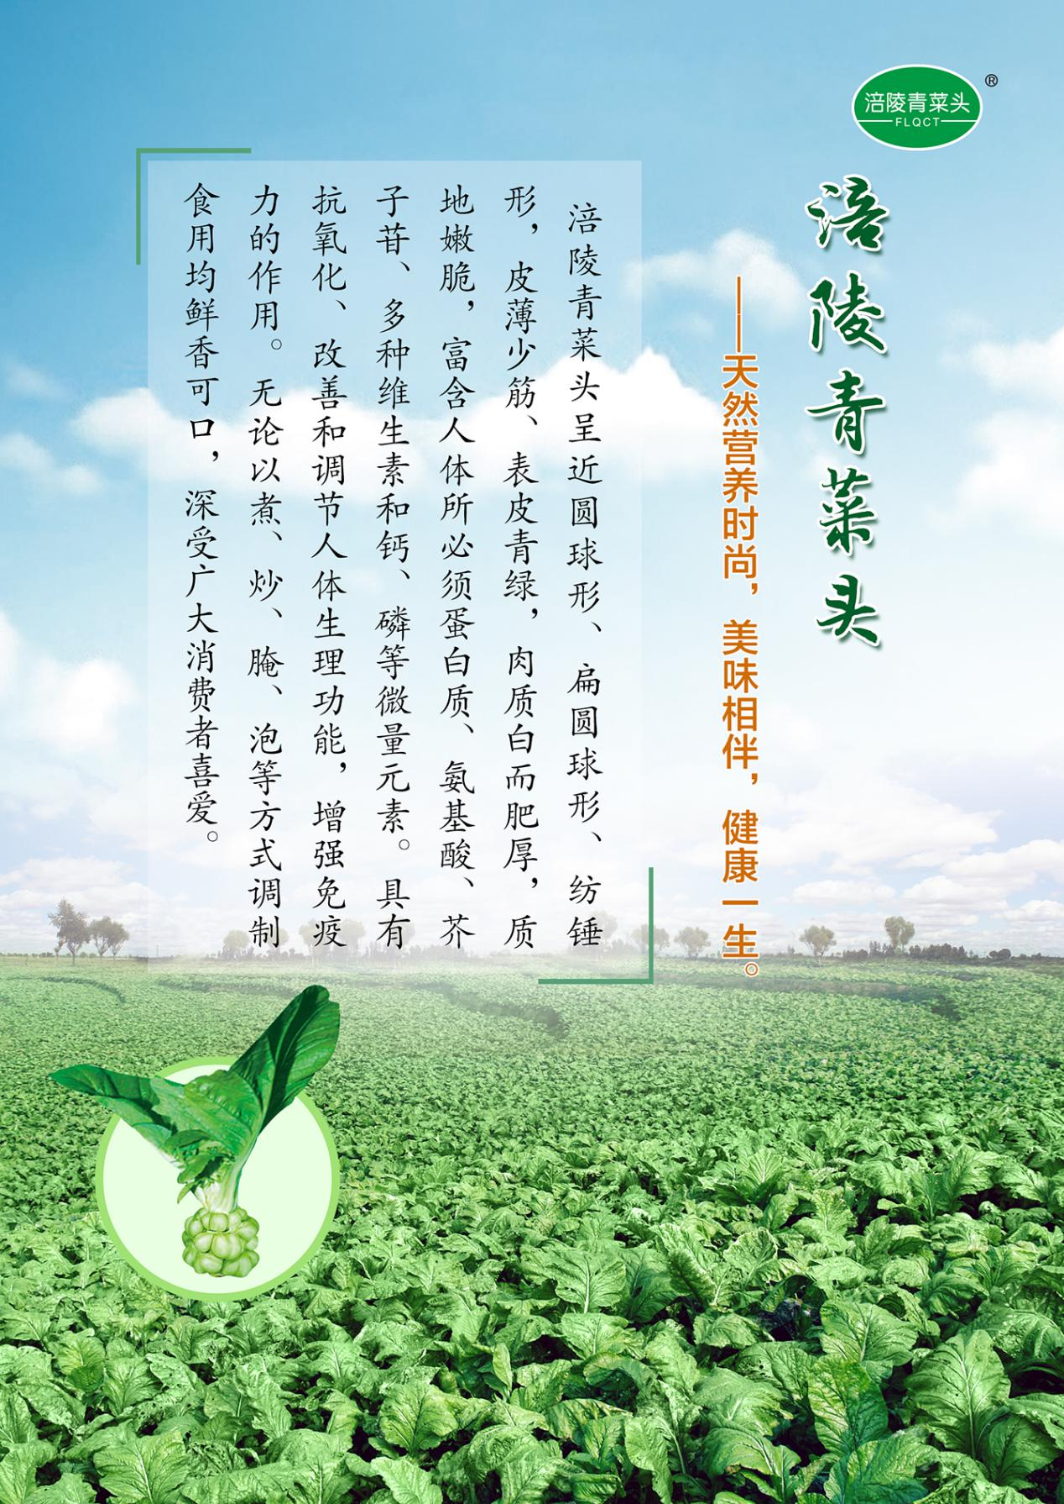**

|  |  |  |
| --- | --- | --- |
| **原 产 地** | **品牌名称** | **地理标志** |
| 重庆市涪陵区 | 涪陵青菜头 | c85b93de7b86a79970924f13bb442f4 |
| **品 牌 口 号** | 涪陵青菜头——天然营养时尚，美味相伴，健康一生 | |
| **品牌申报单位** | 重庆市涪陵区榨菜管理办公室 | |
| **品牌推荐单位** | 重庆市涪陵区农业农村委员会 | |
| **品牌管理机构** | 重庆市涪陵区榨菜管理办公室 | |
| **品牌生产区域** | 东经106°56′—107°43′，北纬29°21′—30°01′。 | |
| **品牌资质及荣誉** | 2014年，“涪陵青菜头”被认定为重庆蔬菜“第一品牌”；2017年被农业农村部等九部委认定为“涪陵青菜头中国特色农产品优势区”。 | |
| **品牌简介** | 青菜头起源于涪陵，学名茎瘤芥，俗名“包包菜”等。公元16世纪中叶，涪陵长江沿岸已有青菜头种植，普遍用其制作咸菜，成为一般家庭妇女的绝活，代代相传。涪陵青菜头呈近圆球形、扁圆球形、纺锤形，皮薄少筋、表皮青绿，肉质白而肥厚，质地嫩脆，外形美观，富含人体所必须蛋白质、氨基酸、芥子苷、维生素C1及其他多种维生素和钙、磷、铁等微量元素。特别是青菜头富含的芥子苷，具有抗氧化、改善和调节生理功能的保健作用，增强人体免疫能力。涪陵青菜头有多种吃法和独特妙用，无论以煮、炒、腌、泡等方式调制食用均鲜香可口。在涪陵民间习惯以青菜头经白水煮熟，另拌调料做菜，其风味别具一格，且有多喝青菜头汤能发汗治感冒之说。“金钩烧菜头”、“榨菜肉丝”等已成为川菜上等佳肴。 | |
| **授 权**  **企业品牌** | 1、重庆市涪陵榨菜集团股份有限公司——乌江品牌  2、重庆市涪陵区洪丽食品有限责任公司——餐餐想品牌  3、重庆市涪陵区凤娃子食品有限公司——凤娃品牌  4、重庆市涪陵区浩阳食品有限公司——浩阳品牌、奇均品牌  5、重庆市涪陵区桂怡食品有限公司——游辣子品牌、桂怡品牌 | |
| **授 权**  **销售渠道** | **线上渠道**  1、京东店铺：乌江官方旗舰店（乌江品牌）  2、天猫、苏宁易购店铺：乌江旗舰店（乌江品牌）  3、天猫、拼多多店铺：餐餐想旗舰店（餐餐想品牌）  4、淘宝店铺：凤娃榨菜（凤娃品牌） | |
| **线下渠道**  1、浩阳品牌、奇均品牌：渝锦源调味品批发部：重庆市涪陵鹅颈关粮油市场二楼B26号（13896756858）  2、游辣子品牌、桂怡品牌：重庆市涪陵区永红配送中心：重庆市涪陵区恒昌路63号(023-72245358) | |

# 永川秀芽

**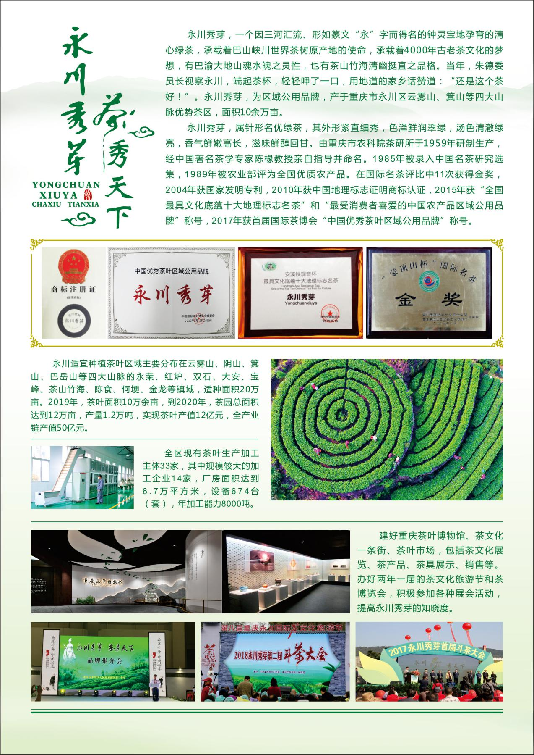**

|  |  |  |
| --- | --- | --- |
| **原 产 地** | **品牌名称** | **地理标志** |
| 永川 | 永川秀芽 | 地理标志证明商标 |
| **品 牌 口 号** | “永川秀芽.茶秀天下”；“吃重庆火锅 喝永川秀芽” | |
| **品牌申报单位** | 重庆市永川区茶叶行业协会 | |
| **品牌推荐单位** | 重庆市永川区农业农村委员会 | |
| **品牌管理机构** | 重庆市永川区茶叶行业协会 | |
| **品牌生产区域** | 永川区 | |
| **品牌资质及荣誉** | 1989年“永川秀芽”被农业农村部评为全国优质农产品，2015年获得“全国最具文化底蕴十大地理标志名茶”和“最受消费者喜爱的中国农产品区域公用品牌”称号，2017年被评为全国优秀区域公用品牌。 | |
| **品 牌 简 介** | “永川秀芽”茶叶是中国最具代表性的针形名优绿茶、产于重庆市永川区全境。由重庆市农业科学院茶叶研究所制茶专家创制于1959年，通过几代制茶师傅和专家的不断创新和反复实践，逐步形成了独特风格的永川秀芽制作技艺，并实现了规模化生产。永川区境内有五大山脉，属亚热带季风性湿润气候，年平均降雨量1050毫米，年平均日照1300小时，年均无霜期317天，冬暖夏凉。植被丰富，[森林覆盖率](http://baike.so.com/doc/4795190.html" \t "_blank)达97%，空气清新爽洁，山上常年云雾缭绕，非常有利于茶树内含物质的合成，同时土壤有机质丰富，土壤平均ph值5.9，非常适合茶的生长。永川秀芽外形紧圆细直，色泽鲜润翠绿，汤色清澈绿亮，香气鲜嫩高长，滋味鲜醇回甘，叶底嫩匀明亮。具形秀、叶绿、汤清、味醇的特点。永川秀芽具有悠久的历史文化，在唐代陆羽《茶经》、清代《永川县志》等中均有记载。史料记载，建兴三年，诸葛亮夜观天象，发现“茶山竹海”青山绵延，恍若仙境，且酷似“东方苍龙”的“箕星”，因而赐名为箕山，永川区箕山既是现今国家级风景区“茶山竹海”，又是永川秀芽产地核心区域。 | |
| **授 权**  **企业品牌** | 1、重庆云岭茶业科技有限责任公司——云岭牌  2、重庆新胜实业有限责任公司——新胜牌  3、重庆市永川区永荣茶厂——永荣牌  4、重庆市玉琳茶业有限责任公司——云升牌  5、重庆市石笋山生态农业有限公司——云阖牌 | |
| **授 权**  **销售渠道** | **线上渠道**  1、京 东：云岭茶业茶叶官方旗舰店（云岭牌）  2、淘 宝：重庆新胜实业有限责任公司官方店（新胜牌）  3、淘 宝：重庆永川永荣茶厂（永荣品牌）  4、天 猫：云升茶叶旗舰店（云升牌）  5、微 商 城：石笋山基地直供商城（云阖牌） | |
| **线下渠道**  1、云岭品牌：云岭·永川秀芽店：重庆市渝中区中山四路79号附7号（023-63898034）  2、云升品牌：云升秀芽店：重庆市永川区汇龙大道335号馨城国际（023-49575398）  3、云阖品牌：云阖永川秀芽店：重庆市永川区金科中央金街负1-7（023-49215988）  4、新胜品牌：新胜茶业：重庆市永川区萱花西路160号（023-49835067）  5、永荣品牌：永荣茶厂茶神店：重庆永川区协信长乐坊105栋1-21（02349338505） | |

# 丰都牛肉

**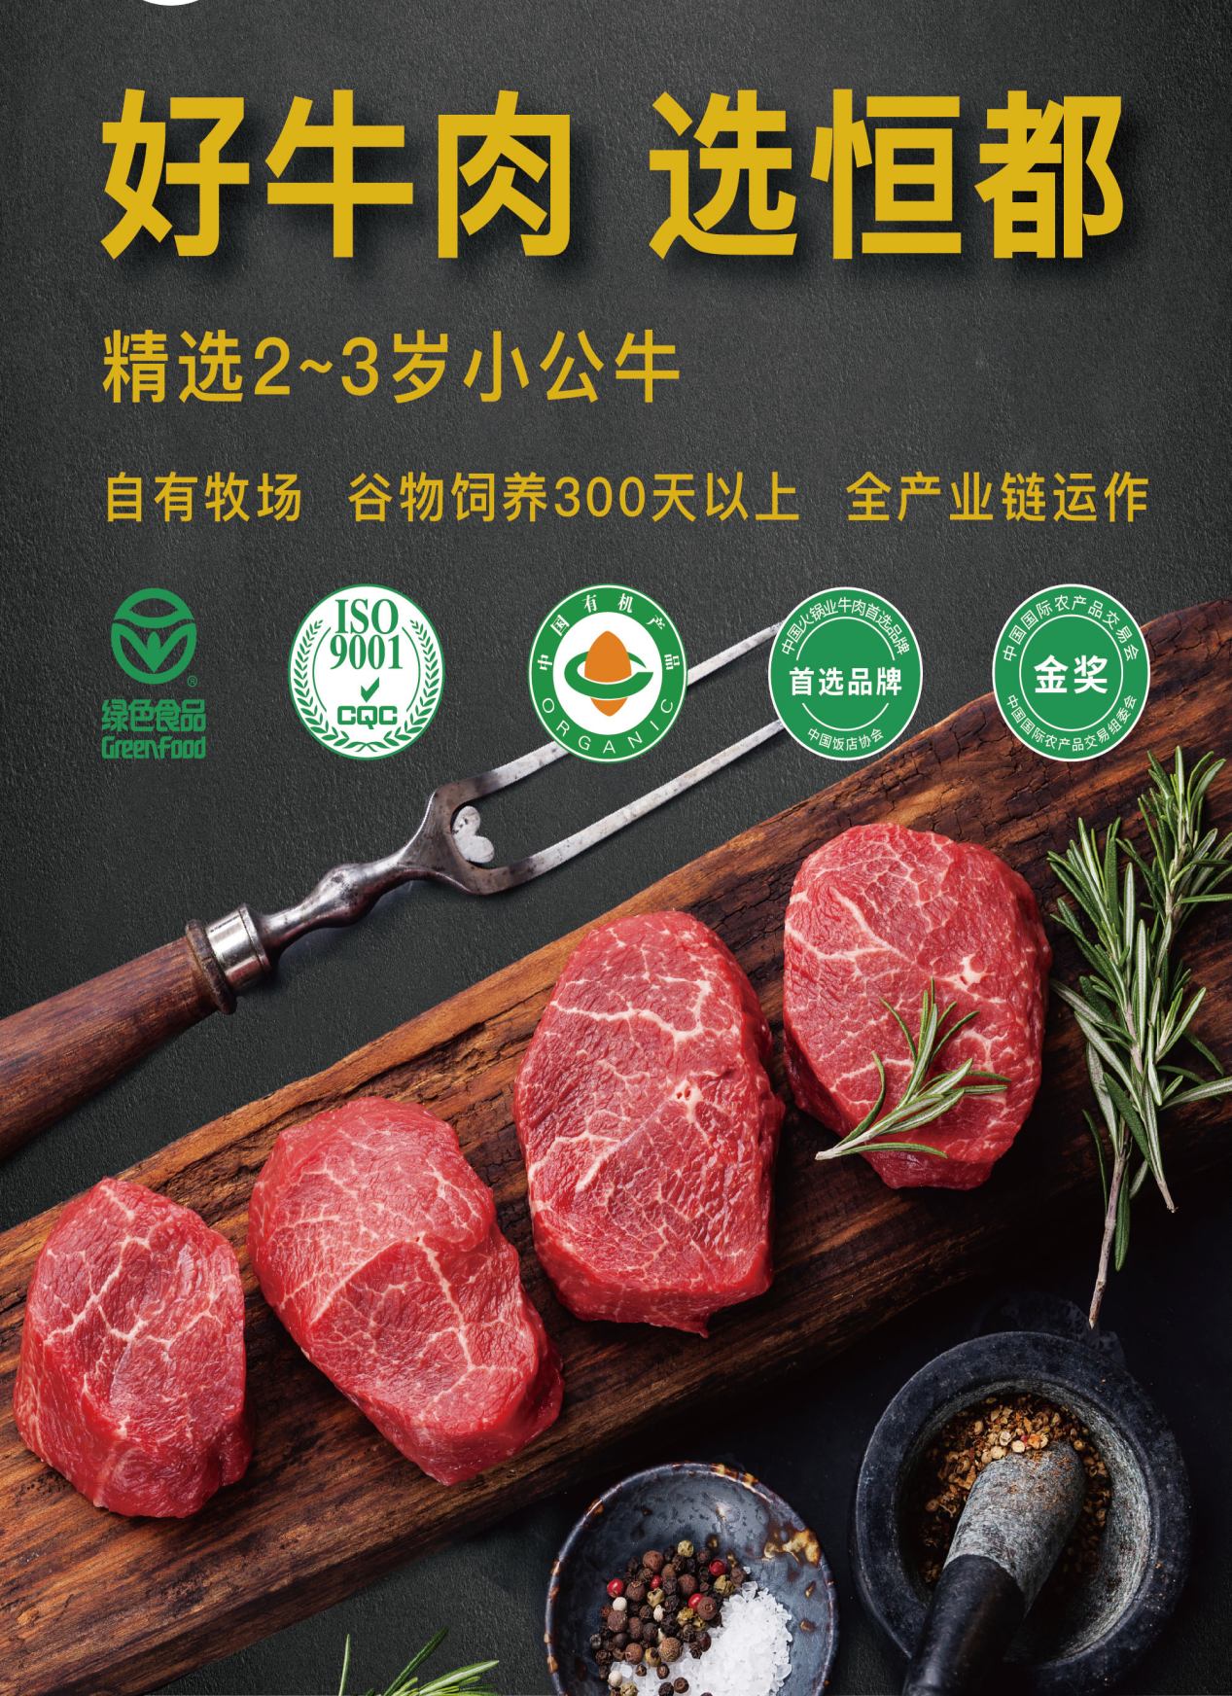**

|  |  |  |
| --- | --- | --- |
| **原 产 地** | **品牌名称** | **地理标志** |
| 重庆丰都 | 丰都牛肉 | 证明商标标志图片 |
| **品 牌 口 号** | 好牛肉 选恒都 | |
| **品牌申报单位** | 丰都县肉牛协会 | |
| **品牌推荐单位** | 丰都县农业农村委员会 | |
| **品牌管理机构** | 丰都县肉牛协会 | |
| **品牌生产区域** | 丰都县 | |
| **品牌资质及荣誉** | 丰都围绕“推动高质量发展，创造高品质生活”目标，立足“国家农业科技园区、特色农产品优势区”定位，坚持把肉牛产业作为乡村振兴和脱贫攻坚的主导产业来抓，举全县之力建设“中国肉牛之都”。  “丰都肉牛”荣获中国驰名商标、国家地理标志证明商标等品牌认证，“丰都牛肉”获批中国农产品区域公用品牌。丰都已成为国家级外贸转型升级基地（牛肉）、国家唯一的出口牛肉质量安全示范区、全国首个以肉牛为主导产业的国家农业科技园区。 | |
| **品 牌 简 介** | 目前，丰都依托国家级农业产业化重点龙头企业——重庆恒都农业集团，已建成集牧草种植、良种繁育、生态养殖、屠宰加工、市场营销、科技研发、粪污利用等于一体的肉牛全产业链。在全国建成23家销售分公司、10个冷链物流配送中心，线下与沃尔玛、麦德隆等大型超市和麦当劳、海底捞等餐饮连锁深度合作，线上以京东、天猫等为平台的“互联网+”销售网络覆盖全国，龙头企业恒都公司在京东、天猫等5家电商平台线上生鲜类市场份额占有率达50%以上。在央视、高铁等重要媒体和平台高密度宣传营销，积极参与和承办“全国牛业大会”“中国产业扶贫•肉牛发展峰会”“中国肉牛之都建设研讨会”等全国性行业盛会。抢抓中澳自贸协定签署历史机遇，成功承接全国首批澳洲活牛进口，开启了我国进口商品活畜的破冰之旅；从澳大利亚、巴西、乌拉圭等国批量进口牛肉实现常态化。 | |
| **授 权**  **企业品牌** | 重庆恒都食品开发有限公司 | |
| **授 权**  **销售渠道** | **线上渠道**  1、天猫店铺：恒都食品旗舰店（恒都品牌）  2、淘宝店铺：恒都食品旗舰店（恒都品牌）  3、京东店铺：恒都食品旗舰店（恒都品牌）  4、抖音店铺：恒都食品专卖店（恒都品牌）  5、抖音店铺：恒都食品旗舰店（恒都店铺） | |
| **线下渠道**  1、恒都牛肉专卖店，重庆新牌坊店，电话18908300828 | |

# 荣昌猪

|  |  |  |
| --- | --- | --- |
| **原 产 地** | **品牌名称** | **地理标志** |
| 荣昌 | 荣昌猪 | 证明商标标志图片 |
| **品 牌 口 号** | 生态荣昌猪 健康新生活 | |
| **品牌申报单位** | 重庆市荣昌区农产品质量安全检验检测站 | |
| **品牌推荐单位** | 重庆市荣昌区农业委员会 | |
| **品牌管理机构** | 重庆市荣昌区农业委员会 | |
| **品牌生产区域** | 荣昌区 | |
| **品牌资质及荣誉** | 2017年中国百强农产品区域公用品牌、2016-2017年度全国优质品牌猪肉大赛食鲜猪肉奖、2016-2017年度全国优质品牌猪肉大赛营养猪肉奖 | |
| **品牌简介** | 荣昌猪因产地荣昌而命名，是我国优良的三大地方猪种、世界八大猪种之一。全身除眼部周围有一圈黑毛外通体雪白，额面皱纹横行、有漩毛，俗称“熊猫猪”。荣昌猪耐粗饲、适应性强、肉质好、瘦肉率较高、配合力好、鬃质优良、遗传性能稳定等特点，有“华夏之宝”的美誉。在1957年就被载入英国出版的《世界家畜品种及名种辞典》，荣昌猪在九五规划中被农业部列为国家重点保护的19个地方保护良种猪资源之一，2000年8月份又再一次被农业部列为国家级重点保护的猪种资源之一。是我国推广面积最广的优秀地方猪种。清光绪10年（1884年）重修的《荣昌县志》有诗对“白豕”进行记载，称“健如刚鬃色如银，乌鬼乌金谩比伦，自是太平多瑞物，糟糠风味亦嘉珍”。荣昌猪肉质细嫩、肥瘦兼搭、皮薄柔软，是川菜“回锅肉”的最佳首选。“舌尖上的中国”也曾报道，经过烹调的荣昌猪肉质细腻、口感绝佳，让人回味无穷。 | |
| **授 权**  **企业品牌** | 重庆艾迪食品有限公司—艾迪猪 | |
| **授 权**  **销售渠道** | **线上渠道**  3962e4ed06c0dee1e3e20361c4bc24c a8bc235a94e6f79ef8c07724f563470  农信商城 微信公众平台：在村头 | |
| **线下渠道**  1、空心肚总店：重庆市荣昌区东益当街147号（023-46734556）  2、大东商贸：重庆市荣昌区海棠一支路69号（15025385075） | |

# 江津花椒

**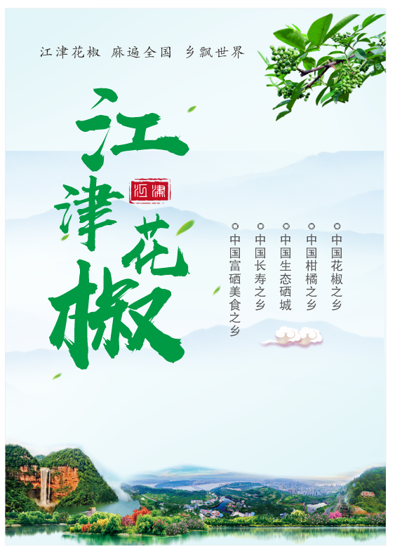**

|  |  |  |
| --- | --- | --- |
| **原 产 地** | **品牌名称** | **地理标志** |
| 重庆市江津区 | 江津花椒 | 地理标志2地理标志证明商标 |
| **品 牌 口 号** | 江津花椒麻遍全国，香飘世界！ | |
| **品牌申报单位** | 重庆市江津区农产品质量安全中心 | |
| **品牌推荐单位** | 重庆市江津区农业农村委员会 | |
| **品牌管理机构** | 重庆市江津区农产品质量安全中心 | |
| **品牌生产区域** | 重庆市江津区全域 | |
| **品牌资质及荣誉** | 地理标志产品保护产品、农产品地理标志登记、地理标志证明商标、中国特色农产品优势区品牌 | |
| **品 牌 简 介** | 江津是“中国长寿之乡”“中国花椒之乡”，自元朝开始人工花椒种植，由于地理气候等条件优越，所产青花椒麻香味浓，富含多种微量元素，出油率高，一直以“早熟、皮厚、色青、香浓、麻味纯”著称，已成为重庆农产品的“四大名片”之一。1978年开始在先锋镇规模化推广九叶青花椒，经过40余年发展，种植面积已达53.5万亩，投产面积38万亩，年产值30亿元以上，约占全区农业总产值的1/4，江津花椒又香又麻，产品先后获得绿色认证和富硒认证，是我们身边的“健康食品”“长寿食品”，而且用途广泛，既可用作香料调料，也可制成美容化妆品、医疗保健品等。江津花椒先后获批“农产品地理标志”、“地理标志证明商标”和“中国地理标志产品”，产品多次被评为“重庆名牌农产品”。重庆火锅麻辣鲜香，深受国人喜爱，江津花椒就是其中重要的原料，其中以江津鲜青花椒为主要原料的德庄青一色火锅，以江津花椒独有的鲜香纯麻独步天下，深受广大食客好评。江津已成为全国花椒综合管理技术、种植效益、单位产量最高的“中国花椒之乡”。 | |
| **授 权**  **企业品牌** | “彬哥”、“骄王”、“青麻子”、“骄麻佬” | |

# 酉阳茶油

|  |  |  |
| --- | --- | --- |
| **原 产 地** | **品牌名称** | **地理标志** |
| 酉阳土家族  苗族自治县 | 酉阳茶油 | 证明商标标志图片 |
| **品 牌 口 号** | 生态荣昌猪 健康新生活 | |
| **品牌申报单位** | 酉阳土家族苗族自治县农产品质量安全监督管理站 | |
| **品牌推荐单位** | 酉阳土家族苗族自治县农业农村委员会 | |
| **品牌生产区域** | 东经108°18′25″—109°19′02″，北纬28°19′28″—29°24′18″ | |
| **品 牌 简 介** | 酉阳县地处渝东南生态保护发展区，属亚热带湿润季风气候区，全年雨量充沛，年降雨量一般在1000—1500毫米，气温冬暖夏凉。油茶基地建在海拔400-700米半坡向阳处，取天然之养分， 吸日月之精华 ，油茶树需8年才能盛产果实，优质的原料成就酉阳茶油的高贵品质。精选10年以上树龄油茶树，选择在寒露、霜降时节纯手工采摘，榨取精选优质茶籽的第一道油 ，原滋味、零添加的100%物理压榨工艺，最大程度保留茶油活性营养。引进全封闭精炼和全封闭无菌灌装生产线，拒绝各类食品添加剂，不调和，不勾兑。 | |

# 梁平柚

|  |  |  |
| --- | --- | --- |
| **原 产 地** | **品牌名称** | **地理标志** |
| 梁平区 | 梁平柚 | 地理标志2证明商标标志图片 |
| **品牌申报单位** | 梁平区农业技术服务中心 | |
| **品牌推荐单位** | 重庆市梁平区农业农村委员会 | |
| **品牌管理机构** | 重庆市梁平区农业技术服务中心 | |
| **品牌生产区域** | 重庆市梁平区33个镇乡，315个村。东经107°24’-108°05’，北纬30°25’-30°53’ | |

# 巫山脆李

|  |  |  |
| --- | --- | --- |
| **原 产 地** | **品牌名称** | **地理标志** |
| 巫山县 | 巫山脆李 | 证明商标标志图片 |
| **品 牌 口 号** | 巫山脆李 李行天下 | |
| **品牌申报单位** | 巫山县果品产业发展中心 | |
| **品牌推荐单位** | 巫山县农业农村委员会 | |
| **品牌管理机构** | 巫山县果品产业发展中心 | |
| **品牌生产区域** | 东经107°55′22″～110°11′，北纬30°24′25″～31°44′。东至巫山县三溪乡，南至万州区长坪乡，西至开州区巫山镇，北至巫溪县天元乡 | |
| **品 牌 简 介** | 产区经长江横贯东西，地貌上呈深谷和中低山相间形态，地形起伏大，海拔高差大，典型的山地地貌为巫山脆李大幅度延长了货架期。气候条件适宜，产区位于北纬30°附近，雨量充沛，四季分明，非常适合种植脆李。土壤环境良好，土壤土类多样，结构独特，土质疏松、土壤肥沃，透气性好，富含钙、铁、磷、钾等多种微量元素，这些要素正好满足巫山脆李生长所需的光、温、水、肥、气等基础条件，造就巫山脆李优异的品质，是巫山脆李最适宜种植区。近年来，巫山县委县政府始终践行“绿水青山就是金山银山”生态发展理念，紧紧围绕“规模化发展、科技化服务、品牌化打造、商品化运作、工业化加工、组织化改革”目标，坚持既抓生态又促发展，既保护生态又富裕农民，将发展巫山脆李作为推动农民脱贫致富的重要抓手，取得了很好的成效。 | |

# 城口山地鸡

|  |  |  |
| --- | --- | --- |
| **原 产 地** | **品牌名称** | **地理标志** |
| 城口县 | 城口山地鸡 | 地理标志2证明商标标志图片 |
| **品牌申报单位** | 城口县农业畜牧技术推广中心 | |
| **品牌推荐单位** | 城口县农业农村委员会 | |
| **品牌管理机构** | 城口县农产品质量安全监督管理站 | |
| **品牌生产区域** | 在城口山地鸡农产品地理标志保护范围内之24个乡镇，地理坐标东经108°15′18″-109°16′43″，北纬31°37′25″-32°12′13″ | |